4.5 การพัฒนาระบบปัญญาประดิษฐ์ (Premium AI Features)
ระบบปัญญาประดิษฐ์ของ LSP-SIET ประกอบด้วย KMITL RAG AI (ถาม–ตอบจากคลังเอกสารพร้อมอ้างอิง) และ AI Roadmap (สร้างเส้นทางการเรียนรู้จากคลังความรู้และเว็บ) ซึ่งเชื่อมต่อและใช้งานได้ครบตั้งแต่ก่อนหน้านี้ หัวข้อนี้จึงเน้น ความทนทานภายใต้ผู้ใช้จริง และการปรับหน้าจอให้เป็นไปตามระบบออกแบบ SIET Pink (DESIGN.md) โดยไม่เพิ่มความสามารถใหม่ ข้อมูลอ้างอิงจากซอร์สโค้ดบนสาขา refactor/course-repo และตรวจสอบบนระบบที่รันอยู่เมื่อวันที่ 22 ตุลาคม 2569

4.5.1 เชื่อมต่อและพัฒนาระบบผู้ช่วยอัจฉริยะ (KMITL RAG AI) สำหรับค้นหาความรู้จากเอกสาร

1) สถาปัตยกรรมที่มีอยู่ (สรุป)
POST /community/ask รับคำถามพร้อมขอบเขต (auto / course / personal / document / notebook) → แปลงขอบเขตเป็นรายการ notebook ที่ผู้ใช้อ่านได้ (หัวข้อ 4.3.4) → ค้นหาชิ้นข้อความด้วย cosine similarity บน source_embedding ใน SurrealDB (หัวข้อ 4.1.3) → เสริมด้วยการค้นเว็บเมื่อเอกสารไม่ครอบคลุม → สังเคราะห์คำตอบพร้อมรายการอ้างอิง [n] / [Wn] → หักแต้ม (คำถามเดี่ยว 1 แต้ม, เซสชัน 5 ข้อความ 4 แต้ม; อาจารย์/ผู้ดูแลไม่ถูกหัก) → บันทึกประวัติ (rag_conversations, rag_messages) มีแคชคำตอบ การรวมคำขอซ้ำที่มาพร้อมกัน และการจำกัดความถี่ (3 วินาที / 8 ต่อนาที / 60 ต่อชั่วโมง / 300 ต่อวัน)

2) ช่องโหว่ที่พบและการแก้ไข
ตารางที่ 4.38 การเสริมความทนทานของ KMITL RAG AI
ประเด็น | ปัญหาเดิม | การแก้ไข | ไฟล์
โควตาข้อความของเซสชัน | ตรวจ credits_left ด้วยการอ่านตอนต้น แล้วเขียนค่าลดลงตอนจบ (read-then-write) คำถามที่ส่งพร้อมกันจึงผ่านการตรวจทั้งหมดและใช้เกินโควตาได้ | จองเครดิตแบบอะตอมมิก ก่อนเรียกโมเดล: UPDATE rag_credit_sessions SET credits_left = credits_left - 1 WHERE id = :id AND user_id = :uid AND credits_left > 0 ถ้าไม่มีแถวถูกแก้ → ตอบ 402 ทันที; เมื่อคำตอบล้มเหลวหรือถูก throttle คืนเครดิต (release_rag_credit); ข้อความของเซสชันบันทึกแยก (save_rag_messages) | repository.py, community.py
ข้อความข้อผิดพลาด | except Exception ส่ง str(exc) ให้ client ใน 4 เส้นทาง (ask, quiz, roadmap, expand) ซึ่งอาจมีข้อความจากผู้ให้บริการโมเดล path ของไฟล์ หรือ SQL | _internal_error(exc, what) บันทึก traceback พร้อมรหัสอ้างอิง 8 ตัว แล้วตอบ 500 ด้วยข้อความภาษาไทยและรหัสนั้น; มีการทดสอบว่าไม่เหลือ detail=str(exc) กับรหัส 500 ในโมดูล | community.py
ข้อมูลตกค้างเมื่อลบบัญชี | admin_delete_user ไม่ลบ rag_conversations/rag_messages, saved_collections, รายงานที่ยื่น และลบแถว library_documents โดยทิ้งไฟล์ Source embeddings และ notebook ส่วนตัวใน SurrealDB ไว้ | library.purge_user_library: เอกสารส่วนตัวลบพร้อมไฟล์/Source/embeddings; เอกสารของห้องโอนให้ผู้สอนของห้อง (ลบเฉพาะเมื่อห้องไม่มีเจ้าของ); ลบ notebook ส่วนตัวพร้อม source ที่ใช้เฉพาะ จากนั้น admin_delete_user ลบประวัติแชท คอลเลกชัน และรายงานที่ยื่น ใช้ทั้งการลบเดี่ยวและหลายบัญชี | library.py, user.py, admin.py

3) ธีมตามระบบออกแบบ SIET Pink
หน้า /community/ask ใช้ class theme-adventure ซึ่งนิยามใน globals.css จากค่าใน DESIGN.md (สีหลัก #ED4988, hover #D83A78, pressed #C92F6B, พื้นอ่อน #FCE7F0, ตัวอักษร #202124, เส้นขอบ #E5E5E5, สีสถานะ info/success/error/streak/xp/reward) โดย map ลงตัวแปร semantic ชุดเดิมของแอป (--primary, --accent, --ai …) คอมโพเนนต์ shadcn และแผงของชุมชนจึงรับธีมโดยไม่ต้องแก้ ฟอนต์ใช้ Nunito (โหลดผ่าน next/font) สำหรับอักษรละตินและตัวเลข และตกไปที่ IBM Plex Sans Thai สำหรับอักษรไทย หัวข้อหนา 800 ปุ่มหลักมีขอบล่าง 4 px ตามสเปก และคงเป็นธีมสว่างเสมอ (DESIGN.md ไม่มีโหมดมืด): hook useForcedLightTheme() ถอด class dark ของทั้งแอปออกตลอดเวลาที่หน้านี้เปิดอยู่และคืนค่าเมื่อออกจากหน้า เพราะเมื่อผู้ใช้เปิดโหมดมืดไว้ คอมโพเนนต์ที่ใช้ร่วมกับหน้าชุมชน (แถบหัว, ตัวแสดง Markdown, แผงประวัติ) จะใช้สีตัวอักษรของโหมดมืดบนพื้นขาวของธีมนี้จนอ่านไม่ออก (พบจากการใช้งานจริง) สีที่เคยฝังในโค้ด (violet/sky) ถูกแทนด้วย primary ในหน้านี้ และ map ผ่าน CSS สำหรับแผงที่ใช้ร่วมกัน

4) การทดสอบ
ชุดทดสอบ tests/test_rag_hardening.py จำนวน 6 กรณี (การจองเครดิตเป็น UPDATE เดียวที่มีเงื่อนไข, การคืนเครดิตและการบันทึกข้อความแยกจากกัน, ข้อความ 500 ไม่มีข้อมูลภายในแต่มีรหัสอ้างอิง, ไม่มี detail=str(exc) เหลือในโมดูล, การลบบัญชีลบประวัติแชท/คอลเลกชัน/รายงาน, การโอน/ลบเอกสารและ notebook) รวมกับชุดทดสอบเดิมของ RAG (answer cache, policy) ผ่านทั้งหมด 160 กรณี และตรวจบนระบบจริง: ยิง 6 คำถามพร้อมกันบนเซสชันที่เหลือ 4 เครดิต ได้คำตอบไม่เกิน 4 และถูกปฏิเสธด้วย 402 ส่วนที่เหลือ; สร้างบัญชีชั่วคราว อัปโหลดเอกสาร ถาม 1 ครั้ง ยื่นรายงาน แล้วลบบัญชี พบว่าข้อมูลทุกส่วนถูกล้าง
การตรวจบนระบบจริงยังแสดงเส้นทาง "คืนเครดิต" ด้วย: ในการเดินเซสชัน 5 ข้อความ ข้อความหนึ่งล้มเหลวจากผู้ให้บริการโมเดล (502) เครดิตของข้อความนั้นถูกคืน ทำให้ตัวนับเดินต่อ 3 → (ล้มเหลว, คืน) → 2 → 1 → 0 ครบ 5 คำตอบตามที่ซื้อ ส่วนการยิงพร้อมกันจากบัญชีเดียวถูกกันไว้ก่อนด้วยช่วงพัก 3 วินาทีต่อคำถาม (429) การจองแบบอะตอมมิกจึงเป็นชั้นป้องกันที่สองสำหรับกรณีที่ช่วงพักไม่ครอบคลุม (เช่น staff ที่ได้โควตา ×4)
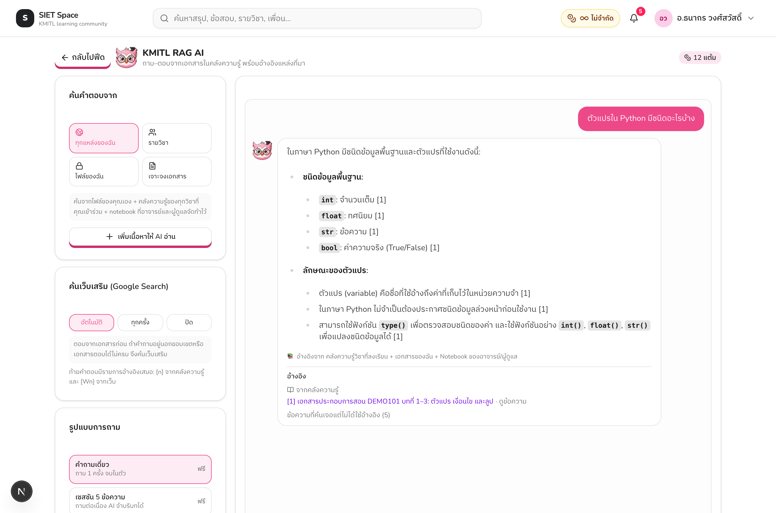
รูปที่ 4.15 หน้า KMITL RAG AI (/community/ask) ในธีม SIET Pink: สีหลักชมพู #ED4988 ฟอนต์ Nunito สำหรับอักษรละติน หัวข้อน้ำหนัก 800 ปุ่มหลักมีขอบล่าง และน้องฮูกประจำหน้า

4.5.2 เชื่อมต่อและพัฒนาระบบ AI Roadmap Generator เพื่อสร้างเส้นทางการเรียนรู้

1) สถาปัตยกรรมที่มีอยู่ (สรุป)
แอป AI Roadmap เป็นแอป Next.js แยก (ai-roadmap-generator/) เสิร์ฟที่ /roadmap และเรียก API ของ SIET Space ผ่านเซิร์ฟเวอร์ของตัวเอง (/roadmap/api/ws/*) โดยรับ JWT จากหน้า Community ผ่านพารามิเตอร์ token แล้วเก็บใน localStorage ทันที (ไม่ค้างใน address bar) POST /community/study/roadmap สร้างแผนจากคลังความรู้ที่ผู้ใช้อ่านได้ (ขอบเขตเดียวกับ KMITL RAG AI) เสริมด้วยเว็บเมื่อคลังไม่ครอบคลุม ได้ด่านหลัก 5 ช่วง (พื้นฐาน / แนวคิดหลัก / ฝึกปฏิบัติ / ประยุกต์ / ทบทวน-ประเมิน) POST /community/roadmaps/mine/{id}/expand แตกด่านเป็นด่านย่อยได้ 2 ชั้น (สูงสุด 200 ด่าน) และการแชร์แผนลงฟีดคือการสร้างโพสต์ชนิด roadmap ซึ่งเก็บ สำเนา ของ nodes ไว้ที่ posts.linked_snapshot ผู้อ่านจึงเห็นแผนได้แม้เจ้าของไม่ออนไลน์

2) ช่องโหว่ที่พบและการแก้ไข
ตารางที่ 4.39 การเสริมความทนทานของ AI Roadmap
ประเด็น | ปัญหาเดิม | การแก้ไข | ไฟล์
โพสต์ล้าหลังแผน | เมื่อเจ้าของขยายด่าน สำเนาในโพสต์ยังเป็นรุ่นเก่า ต้องกดปุ่ม "อัปเดตโพสต์ในฟีด" เอง (POST /posts/{id}/roadmap/sync) ในการใช้งานจริงผู้ใช้ไม่กด ผู้อ่านในฟีดจึงเห็นแผนที่ไม่ครบ | expand เขียนสำเนาใหม่ลงโพสต์ที่แชร์ไว้ทันทีหลังบันทึกด่านย่อย (repo.update_post_snapshot) และตอบ synced_post_id ให้แอปแจ้งผู้ใช้ว่าโพสต์ถูกอัปเดตแล้ว ปุ่ม sync ยังคงอยู่สำหรับกรณีอื่น | community.py, [id].jsx
ความคงอยู่ของโพสต์เมื่อลบแผน | ต้องยืนยันว่าการลบแผน (โดยเจ้าของหรือผู้ดูแลผ่าน DELETE /admin/roadmaps/{id}) ไม่ทำให้โพสต์ในฟีดพัง | ตรวจบนระบบจริงแล้วว่าโพสต์ยังอ่านได้ครบจากสำเนาของตัวเอง และการลบของผู้ดูแลถูกบันทึกใน admin_audit_log (roadmap.delete) ไม่ต้องแก้โค้ด | —
ธีมไม่เข้ากับระบบ | แอปใช้ธีมมืดของตัวเอง (พื้น #0C0C0C สีหลักน้ำเงิน #2B6FDE ฟอนต์ IBM Plex Sans Thai) ต่างจาก SIET Space ทั้งหมด ทำให้ผู้ใช้รู้สึกว่าเป็นคนละระบบ และ PNG ที่ดาวน์โหลดเป็นพื้นดำ | เขียนชุดตัวแปรสีใหม่ตาม DESIGN.md (ตารางที่ 4.40) ฟอนต์ Nunito → IBM Plex Sans Thai หัวข้อหนา 800 ปุ่มหลักขอบล่าง 4 px ยุบเมื่อกด ด่านที่เลือกเป็นชมพูทึบ เส้นแตกด่านเป็นเส้นประชมพู ป้ายชื่อเลนเป็นชิป และ PNG เป็นพื้นขาว; จากการทดลองใช้พบว่ากราฟเล็กเกินไปเมื่อเทียบกับพื้นที่ว่าง จึงขยายกล่องด่าน (หลัก 272×56 px ย่อย 240×46 px) และให้กราฟขยายอัตโนมัติจนเต็มความกว้างของพื้นที่ (1–1.6 เท่า) โดยคงรูป PNG ที่ส่งออกไว้ที่ขนาด 1:1 | app.css, roadmap-layout.js, RoadmapGraph.jsx, _document.js, [id].jsx

ตารางที่ 4.40 การ map สีของแอป Roadmap จากธีมมืดเดิมไปยัง SIET Pink
บทบาท | เดิม (มืด) | ใหม่ (SIET Pink)
พื้นหลัง / การ์ด / ช่องกรอก | #0C0C0C / #161616 / #141414 | #FFFFFF / #FAFAFA / #FFFFFF
เส้นขอบ | #2A2A2A, #4A4A4A | #E5E5E5, #CFCFCF
ตัวอักษร หลัก / รอง / จาง | #E6E6E6 / #F4F4F4 / #A8A8A8 | #3C3C3C / #202124 / #777777
สีหลัก / hover / pressed / พื้นอ่อน | #2B6FDE / #3A7DF0 / — / #152238 | #ED4988 / #D83A78 / #C92F6B / #FCE7F0
ลิงก์และโฟกัส | #8FBCFF | #1CB0F6
สถานะ สำเร็จ / ผิดพลาด / รางวัล / แต้ม | เขียว #8FDDBB, แดง #F2A3AF, ม่วง #C9B4FF, ทอง #F1D58A | #2F7A4A, #FF4B4B, #7A3FD1, #9A6B00 (เฉดเข้มของ #58A66A #FF4B4B #CE82FF #FFC800 เพื่อให้อ่านบนพื้นขาว)
เลน (สลับ) / ป้ายชื่อเลน 5 ช่วง | #101010 / #0D0D0D; พาสเทล #6EA8FF #46C7B2 #E9B949 #F0925A #B79CFF | #FAFAFA / #FDF7F9; #1686BD #3E8A50 #C66F00 #9A4FE0 #C92F6B
ด่าน / ด่านที่เลือก / เส้นเชื่อม | #1B1B1B ขอบ #3A3A3A / พื้นน้ำเงินเข้ม / เทา #8C96A8 | ขาวขอบ #E5E5E5 / #ED4988 ตัวอักษรขาว / เทา #AFAFAF ทึบ, ชมพูเส้นประสำหรับด่านย่อย

3) การทดสอบ
ชุดทดสอบ tests/test_roadmap_sync.py ยืนยันว่าเมื่อแผนถูกแชร์แล้ว expand เรียก update_post_snapshot ด้วยรหัสโพสต์และสำเนาล่าสุดหนึ่งครั้ง และตอบ synced_post_id ส่วนแผนที่ยังไม่แชร์ไม่แตะโพสต์ใด (2 กรณี) รวมกับชุดทดสอบของหัวข้อ 4.3 และ 4.5.1 ผ่านทั้งหมด 113 กรณี การตรวจบนระบบจริง (22 ตุลาคม 2569) ผ่าน 14 ข้อ: สร้างแผน 8 ด่านจากเอกสารวิชา DEMO101 แชร์ลงฟีด ขยายด่านแรกได้ด่านย่อย 3 ด่าน โพสต์ในฟีดเปลี่ยนจาก 8 เป็น 11 ด่านทันทีโดยไม่ต้องกดอัปเดต และนักศึกษาอ่านโพสต์เห็น 11 ด่าน; สร้างแผนที่สอง แชร์ แล้วให้ผู้ดูแลลบแผน พบว่าแผนหายจากเจ้าของ (404) แต่โพสต์ยังแสดงสำเนาครบ และบันทึกผู้ดูแลมีรายการ roadmap.delete
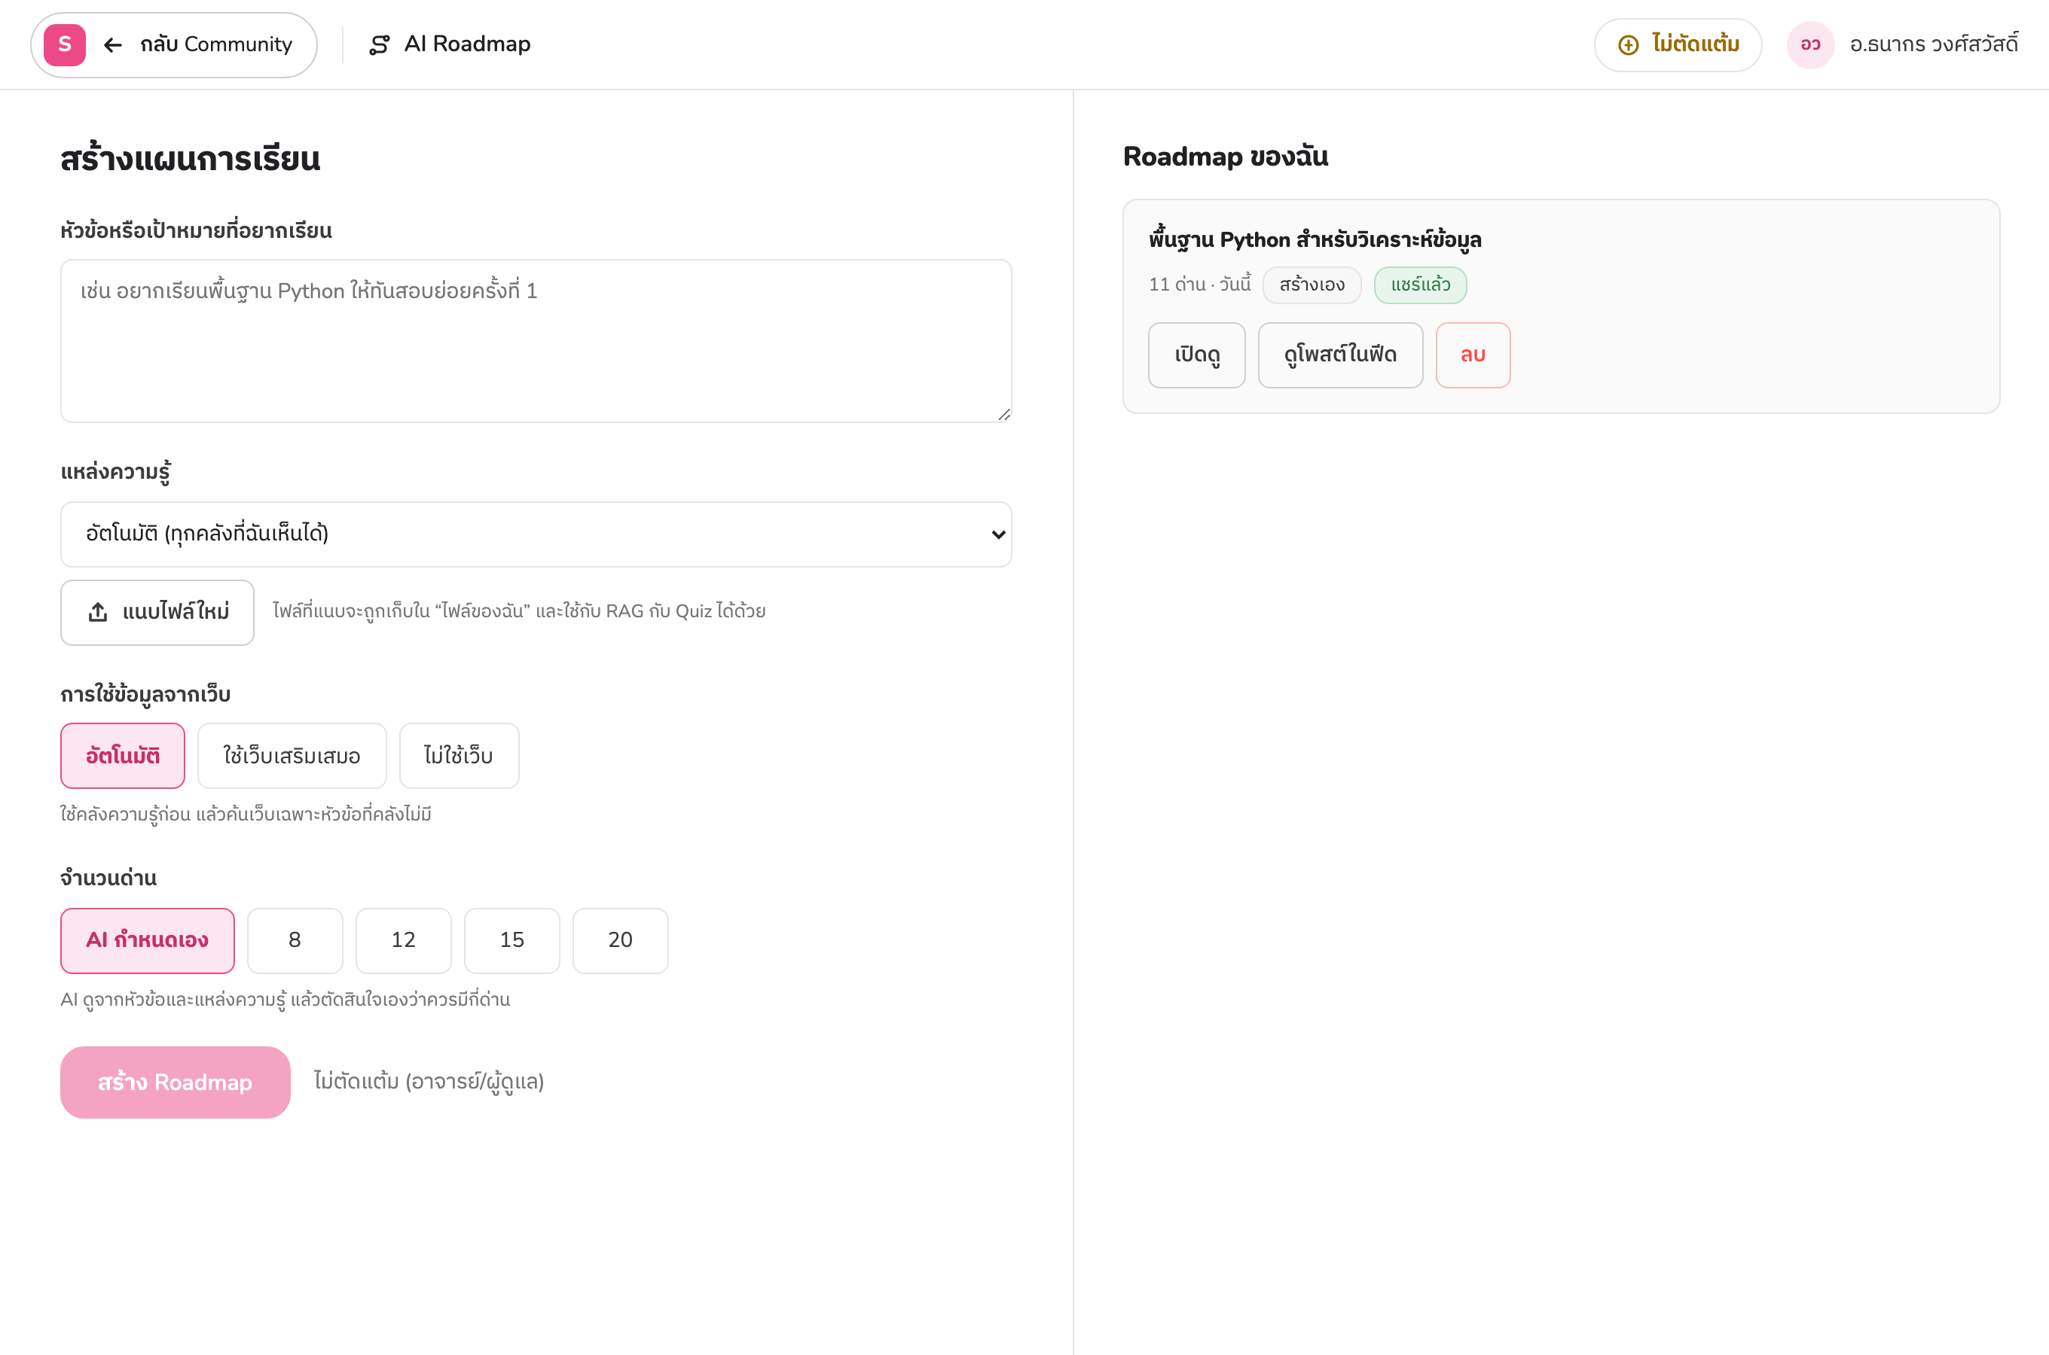
รูปที่ 4.16 หน้าแรกของแอป AI Roadmap (/roadmap) ในธีม SIET Pink: ฟอร์มสร้างแผน (หัวข้อ แหล่งความรู้ การใช้เว็บ จำนวนด่าน) และรายการแผนของฉันพร้อมสถานะ "แชร์แล้ว"
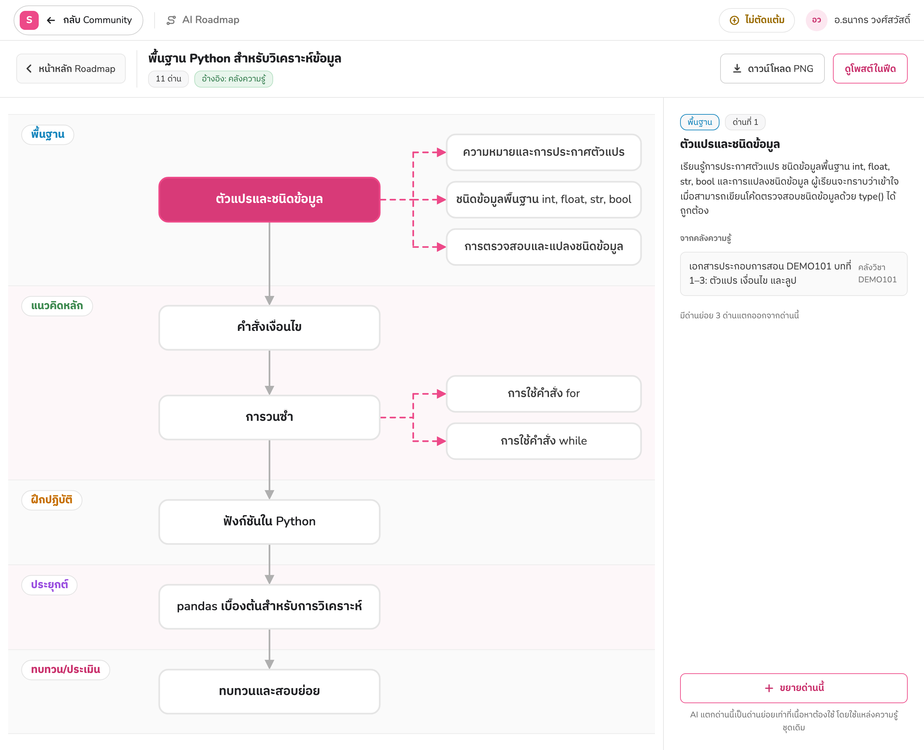
รูปที่ 4.17 แผน "พื้นฐาน Python สำหรับวิเคราะห์ข้อมูล" หลังขยายด่านแรก: 5 เลนตามช่วงการเรียน ด่านที่เลือกเป็นชมพูทึบ ด่านย่อยเชื่อมด้วยเส้นประชมพู แผงขวาแสดงเอกสารอ้างอิงจากคลังความรู้ และปุ่ม "ขยายด่านนี้"

